Telecode Name Used: | YES
百度查询汉字电码

Edit Passport/Travel Document Information

Passport/Travel Document Type: | OTHER
Explain: | PASSPORT FOR PUBLIC AFFAIRS
Passport/Travel Document Number: | PEXXXXXXX
Passport Book Number: | DOES NOT APPLY
Country/Authority that Issued Passport/Travel Document: | CHINA
City where issued: | SHANGHAI
State/Province where issued: | SHANGHAI
Country/Region where issued: | CHINA
Edit Travel Information

The List of Purposes of Trip to the U.S.
Purpose of Trip to the U.S. (1): | TEMP. BUSINESS PLEASURE VISITOR (B)
Specify: | BUSINESS & TOURISM (TEMPORARY VISITOR) (B1/B2)

是否到访过美国，是否曾拿到美签号码请如实填写，包括因私护照或者过期护照的信息也都要填写，面谈时带上老护照或因私护照即可
教育经历要写到高中

填表时请务必留意自己的个人信息是否填写正确，请仔细核对护照首页信息。

不需要预约时间，也不需要网上支付签证费，但需要选择面签地点：上海

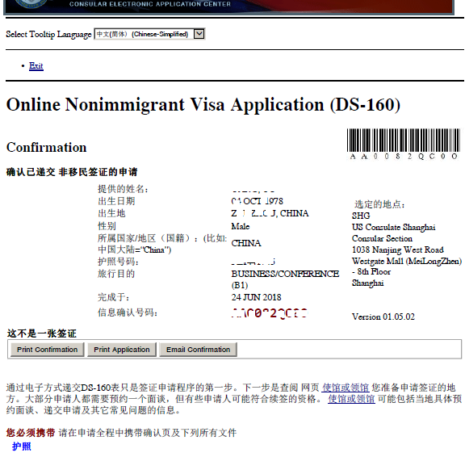
最后点击“Print confirmation”请打印确认页。
确认页的样式如下图所示：
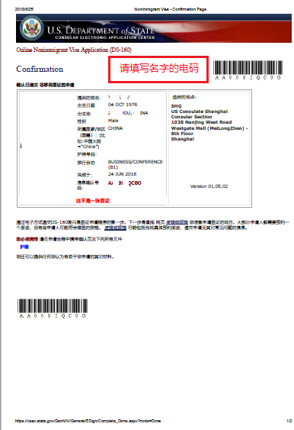 并请在图中红框处写上名字的电码，
https://apps.chasedream.com/chinese-commercial-code/ 此网址可查。

书写格式如下（注意字与字之间留空）：
张 三
1728 0005

如果confirm之后发现有信息错误，不用修改，直接重新填写一份新的DS-160.

*附：英语简历模板，模板不一定是最全面的，写简历的时候把所有你认为有用的都写上去，但是一些涉密或者不方便公开的论文建议不要写，其他内容越详细签证越顺利。

Name (in pinyin and Chinese):

Gender:
Date of Birth:
Place of Birth:
Home Address:
Business Address:
Work Phone:
Mobile Phone:
E-mail:

Education
AAAA University 19XX-19XX

BBBB University 19XX-20XX

Work Experience

Travel History
The countries you have visited

Travelling With
Who will go with you this time

Publications
详细列出所有的出版物，书籍、论文、稿件、演讲等
涉密、重点知识产权相关、其他不方便透露的出版物慎重考虑
Publications [Conference]
也可以将会议类型的单独列出

Patents
如有专利，也列出

